高一物理 · 第 3 天测验卷
加速度 · v–t 图象
满分 100 分 · 6 易(6分) + 4 中(10分) + 2 综合(12分) · 建议 60 分钟 · 闭卷
姓名：____________ 班级：____________ 学号：____________ 得分：__________
考查范围：加速度的定义与方向、a 与 v 同异号判加减速、加速度大≠速度大 · v–t 图象斜率=加速度、面积=位移
（如无特别说明，物体均做直线运动，取初速度方向为正方向；g 取 10 m/s²）
一、基础题（每小题 6 分，共 36 分）
1.（6分） 关于加速度，下列说法正确的是（ ）
A. 速度大，加速度就大 B. 速度变化大，加速度就大 C. 加速度反映速度变化的快慢 D. 加速度为零，速度一定为零
2.（6分） 物体做直线运动，速度方向为正、加速度为负，则物体（ ）
A. 一定做加速运动 B. 一定做减速运动 C. 速度保持不变 D. 无法判断
3.（6分） 加速度的定义式为 a = ____________，在国际单位制中它的单位是 ____________。

4.（6分） 在 v–t 图象中，图线的斜率表示物体的（ ）
A. 位移 B. 速度 C. 加速度 D. 路程
5.（6分） 在 v–t 图象中，图线与时间轴所围成的“面积”表示物体的 ____________。

6.（6分） 一物体初速度为 2 m/s，经 5 s 速度增大到 12 m/s（方向不变），则其加速度大小为（ ）
A. 2 m/s² B. 2.4 m/s² C. 10 m/s² D. 14 m/s²
二、中档题（每小题 10 分，共 40 分）
7.（10分） 一质点做直线运动，第 2 s 末速度为 6 m/s，第 5 s 末速度为 −3 m/s（正方向为初速度方向）。求这段时间内质点的加速度（大小和方向）。

8.（10分） 一汽车以 10 m/s 匀速行驶，因故刹车，加速度大小为 2 m/s²。求刹车后 3 s 末汽车的速度。

9.（10分） 某物体做直线运动的 v–t 图象如图所示。求：(1) 0～2 s、2～4 s、4～6 s 各段的加速度；(2) 分别判断各段是加速、匀速还是减速。
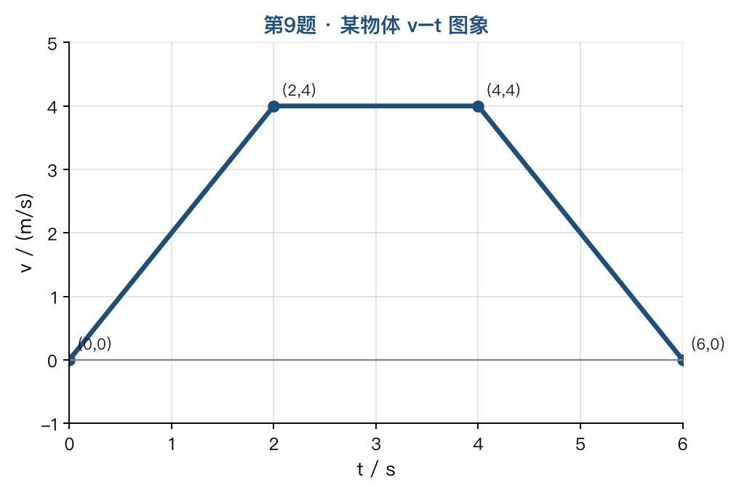

10.（10分） 一物体从静止开始做匀加速直线运动，加速度为 2 m/s²。求第 3 s 末的速度，以及前 3 s 内的位移（提示：可用 v–t 图象的面积求位移）。

三、综合题（每小题 12 分，共 24 分）
11.（12分） 某物体做直线运动的 v–t 图象如图所示。求：(1) 各段的加速度并说明运动性质；(2) 0～8 s 内的总位移与总路程；(3) 0～8 s 内的平均速度。
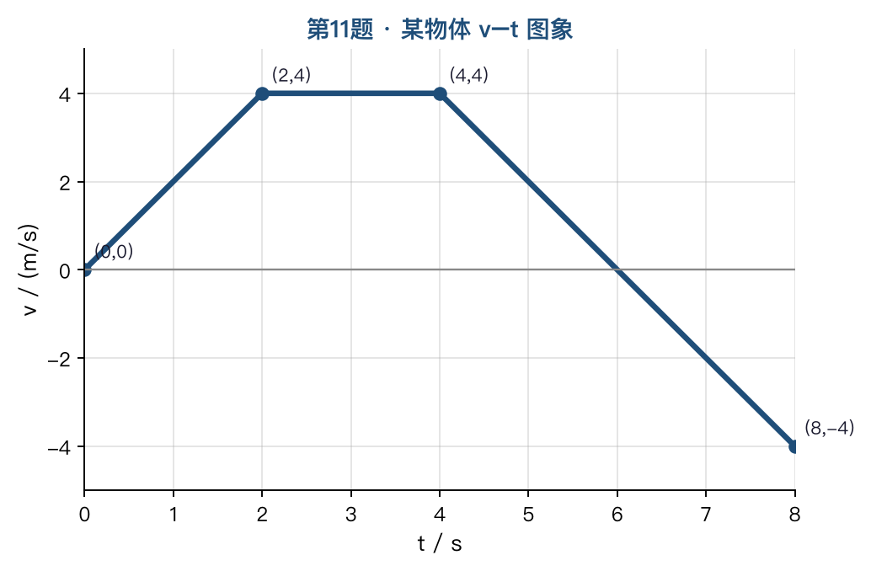

12.（12分） 一辆汽车以 20 m/s 的速度在平直公路上行驶，司机发现前方障碍立即刹车，刹车过程加速度大小为 4 m/s²。求：(1) 刹车后 2 s 末的速度；(2) 刹车后 6 s 末的速度；(3) 刹车后 6 s 内汽车通过的位移。

—— 物理试卷结束（本卷共 12 题，满分 100 分）——

